Programmanalyse: spiel_01.prf

Befehl im Quelltext | Bedeutung
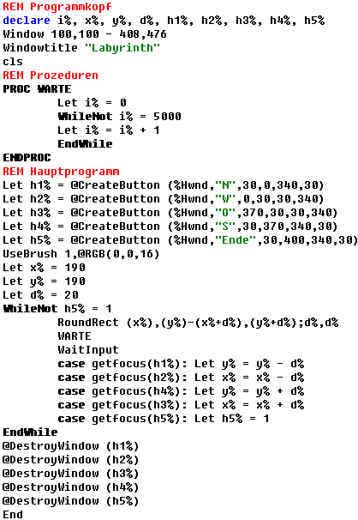

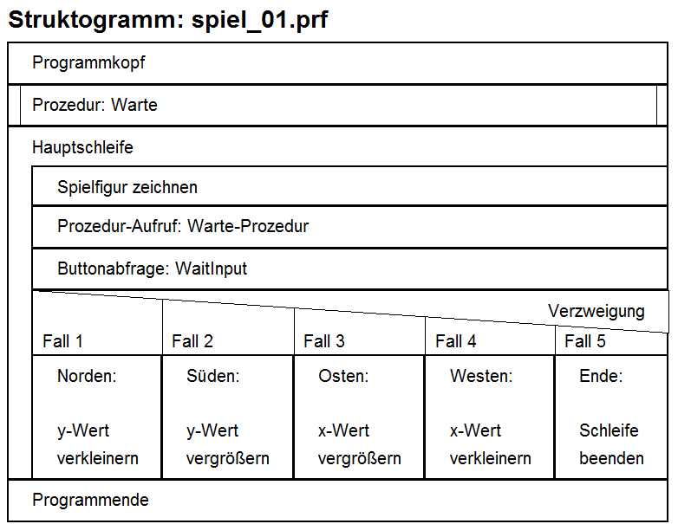 | Jetzt muss das Programm erweitert werden. Es soll verhindert werden, dass die Spielfigur das Spielfeld verlässt. Dazu muss für jede Button-Eingabe getestet werden, ob der Wert noch im Spielfeld liegt. Wenn nicht, dann muss die Eingabe rückgängig gemacht werden!  Viel Spaß bei der Umsetzung!

